## Tache 4 : modification du schéma et des contraintes

1. Modifier le type de l'attribut TITRE de la table AIME de manière à l'augmenter de 20 caractères.

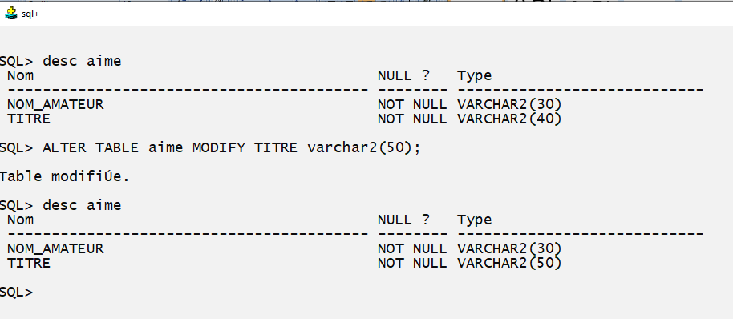

1. Ajouter une contrainte sur la table SEANCE pour que HEURE_DEBUT soit toujours

Supérieure à 13,

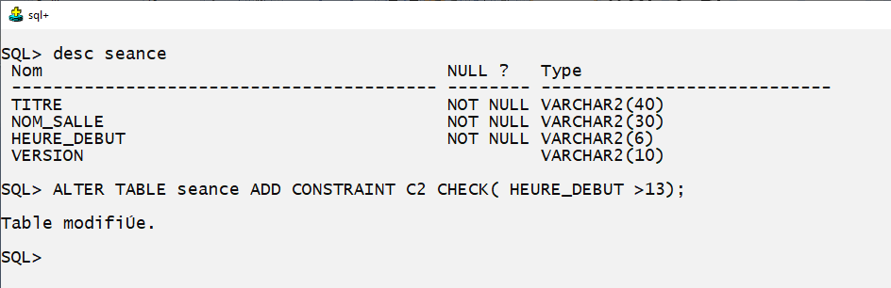

1. Ajouter une contrainte sur la table SEANCE pour que NOM_SALLE soit "IBN ZAIDOUN" ou "IBN KHALDOUN".

